AP – Module poursuite d’études
Le développement et l’entretien de la relation client

BAC PRO MCV | BTS MCO
BC 2 : SUIVRE LES VENTES  - Assurer la veille commerciale  - S’assurer de la satisfaction client | BC 1 : DÉVELOPPER LA RELATION CLIENT ET ASSURER LA VENTE CONSEIL  - Assurer la veille informationnelle  - Rechercher et mettre à jour l’information  - Suivre les évolutions des attentes du client  - Entretenir la relation client

Le contexte professionnel

- 6026 kiabers (collaborateurs Kiabi).  - 2,2 Mrds€ : le CA de Kiabi en 2022, en progression de 10 % sur l'année  - 560 points de contact, dont 352 en France  - 23 millions de clients dans le monde | Kiabi commence en 1978, près de Lille où l’enseigne révolutionne le prêt-à-porter français en inventant le tout premier concept de mode à petits prix pour toute la famille.  À ses débuts, Kiabi a failli s’appeler « La grande armoire ». Les fondateurs souhaitaient quelque chose de court et qui reste à l’esprit. Ils ont opté pour Kiabi qui ne voulait rien dire à l’étranger, mais qui disait tout simplement « qui habille ».  En 2000, Kiabi lance son site marchand. En 2022 KIABI compte 332 points de vente en France.  Aujourd’hui l’enseigne du groupe Mulliez (spécialiste de la grande distribution et qui compte parmi ses enseignes Auchan, Décathlon, Norauto), est leader sur le marché de l’habillement pour les enfants.  Vous venez d’être recruté(e) en qualité de stagiaire au sein du point de vente KIABI situé à Mérignac (33). La directrice de l’espace commercial, Samia Cherifi, souhaite que vous assuriez la veille commerciale et que vous vous assuriez de la satisfaction client.

Mission 1 - Suivre les évolutions des attentes du client pour les satisfaire
Vous effectuez votre semaine d’intégration et votre responsable vous demande de vous familiariser avec les nouvelles tendances de consommation des clients et la stratégie commerciale du réseau Kiabi. Elle vous alerte sur le fait qu'une mauvaise expérience lors d'un achat suffit à propulser l'acheteur vers le concurrent dans 89 % des cas.

Activité 1 - Développer l’expérience client chez Kiabi pour répondre aux attentes des clients
BAC
BTS

1.1 Relever les solutions proposées par Kiabi pour faire vivre une expérience unique au client qui répond à ses attentes.
BTS
1.2 Rechercher les avantages du shop in shop pour chaque partie prenante.

Activité 2 – Apporter des solutions pour enrichir l’expérience client
BAC
1.3 Retrouver les solutions proposées par KIABI pour chaque attente de la clientèle (annexe 1)
BTS
1.4 Indiquer les solutions qui relèvent d’une démarche RSE.
1.4 Bis Montrer que la stratégie commerciale de KIABI relève d’une démarche RSE.

Ressources à disposition
- Kiabi pratique l'hypersonnalisation de la relation client (ressource 1)
- Le Shop-in-shop : Kiabi s’installe chez Auchan (ressource 2)
- Kiabi teste la location de vêtements pour tous via la formule de l’abonnement (ressource 3)
- « Good Friday » chez Kiabi (ressource 4)
- Une stratégie e-commerce tous azimuts (ressource 5)
- Kiabi : retour sur les 5 annonces stratégiques de 2023 (ressource 6)
- Le concept store KIDKANAI (ressource 7)

Mission 2 – S’assurer de la satisfaction des clients KIABI Mérignac

Votre responsable vous charge de mesurer la satisfaction et de l’analyser dans le but d’entretenir la relation client tout en améliorant l’expérience des clients Kiabi.
Vous avez reçu les performances des indicateurs (KPI) concernant la satisfaction de votre enseigne.

Activité 1 - Mesurer et analyser des indicateurs sur la satisfaction.
BAC
BTS

2.1 Calculer les indicateurs : taux de recommandation (NPS), CSAT et le CES. Arrondir les pourcentages à l’entier supérieur.
2.2 Interpréter les résultats
BTS
2.3 Citer une limite pour chaque indicateur.

Ressources à disposition
- Les résultats pour KIABI (ressource 8)
- Les indicateurs de performance (ressource 9)

Activité 2 – Traiter et exploiter les avis clients

Afin d’affiner les résultats, vous consultez les avis sur les plateformes dédiées et les réseaux sociaux concernant votre point de vente.
BAC
BTS

2.4 Différencier la réclamation d’un avis.
BAC
2.5 Proposer des actions correctives pour chaque point négatif (annexe 2)
BTS
2.5 bis. Proposer des axes d’amélioration pour satisfaire les clients en fonction des thèmes des verbatims.

Ressources à disposition
- Extrait des avis client Kiabi Mérignac en ligne avec les verbatims (ressource 10)

Annexe 1 Les solutions proposées par KIABI
Attentes des clients KIABI | Solutions proposées
Acheter des produits biologiques et recyclés ;
Boycotter le black Friday qui a un impact négatif sur l’environnement.
Choisir des produits en fonction de l’historique des achats.
Occuper les enfants de façon ludique durant ses achats.
Louer des produits Kiabi.
Ne pas subir l’inflation des prix.
Acheter des produits Kiabi dans des points de vente partenaires de la marque.
Acheter des produits en ligne sur d’autres sites marchands.
Acheter des produits d’occasion pour toute la famille.

Annexe 2 : Actions correctrices pour répondre aux verbatims

Thèmes des verbatims | Actions correctrices
Personnel KIABI
Organisation magasin
Mise en valeur de l’offre

Ressource 1 : Kiabi pratique l'hypersonnalisation de la relation client.
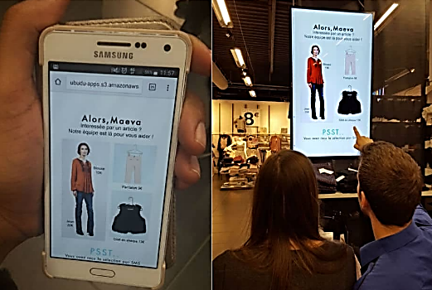
Concept
- À son entrée dans le magasin, le client est détecté grâce à sa carte de fidélité
- Le système envoie alors un SMS personnalisé au client et l’informe d’une réduction qui peut l’intéresser
- Dans les rayons et en caisse, des écrans d’affichage dynamique proposent une sélection de produits au client, en lien avec ses derniers achats
- L’ensemble de la communication de l’enseigne passe par la carte de fidélité et l’historique d’achat du client
Source : www.digital-instore.fr

Ressource 2- Le Shop-in-shop : Kiabi s’installe chez Auchan
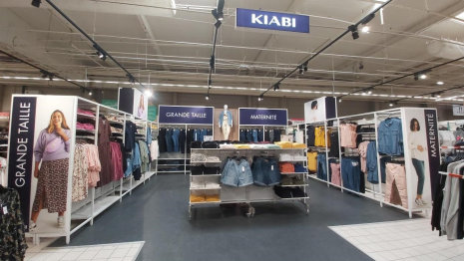
« Ce projet-pilote s’inscrit dans notre stratégie de développement de nouveaux services et nouvelles formes de commerce pour faciliter la vie de toutes les familles, explique Estelle Urbain, Leader Shopping into the Future KIABI. Ce corner avec Auchan nous permet de tester et d’éprouver notre modèle pour ensuite l’optimiser et envisager un déploiement en France.
À travers ce projet, modèle markeplace pour l’hyper, nous voulons démultiplier les points de contact avec nos clients, créer du lien partout où ils se trouvent pour les accompagner dans tous leurs moments de vie. » (…) « Ce test est aussi une belle preuve de la nouvelle vocation de l’hypermarché qui devient une marketplace ouverte à son écosystème en accueillant des marques partenaires expertes. Nous voulons donner du sens à ce partenariat, pour nos équipes, que nous impliquons dans tout le processus, mais aussi et surtout pour nos clients. Un moyen supplémentaire de retrouver le plaisir de faire ses courses. La solution est donc “gagnant-gagnant”. « Loin de phagocyter le point de vente, ces nouvelles tendances s’inscrivent dans une logique de « coopétition » où la boutique-hôte et l’espace-boutique développent une stratégie gagnant-gagnant. Le succès de l’un dépend de celui de l’autre »
Source : republik-retail.fr

Ressource 3 : Kiabi teste la location de vêtements pour tous via la formule de l’abonnement
S’essayant à de nouveaux modes de commerce pour répondre aux aspirations des consommateurs, Kiabi poursuit son expérimentation de la location de vêtements. Après avoir permis aux femmes enceintes de louer des habits maternité l’an dernier (avec une start-up spécialiste), l’enseigne de mode nordiste élargit son propos à toute la famille. Elle teste la location de vêtements pour tous, dans trois boutiques de son réseau, grâce à la formule de l’abonnement" Après avoir démocratisé la seconde main en magasin, cela nous semble important de continuer à permettre une hybridation des comportements mode. Pour 5 articles loués, le client doit débourser 19 euros par mois, pour 10, le montant passe à 29 euros, pour 15 articles, il sera prélevé 39 euros, et enfin le prix culmine à 49 euros pour 20 produits loués. Une amplitude qui dépend des besoins des clients et des familles ayant un ou plusieurs enfants, puisque ces derniers peuvent piocher dans tous les secteurs en magasin (homme, femme, enfant, bébé), excepté quelques produits (articles de seconde main, certaines licences et marques tierces). Source : www.fashionetwork

Ressource 4 : « Good Friday » chez Kiabi
Chez Kiabi, pas de Black Friday en vue non plus, mais un « Good Friday » pour la 3e année consécutive. « Nos petits prix, vous les retrouvez toute l’année, alors pendant 3 jours, pensons bonne action ! » écrit sur son site l’enseigne qui s’est engagée, en septembre à bloquer le prix de 140 produits pour lutter contre l’inflation.
L’enseigne de mode familiale s’engage à distribuer 200 000 repas aux Restos du Cœur pendant cette période, et rajoute que, du 25 au 27 novembre, en magasin, les clients peuvent faire un don en caisse pour « offrir encore plus de repas aux Restos du cœur ».
« Dans ce contexte d’inflation (...) en faire toujours plus pour vous, toujours plus pour les familles, c’est garantir votre pouvoir d’achat. C’est pourquoi dès aujourd’hui, Kiabi s’engage à bloquer 140 prix de vos produits de tous les jours, vos Basiques que vous trouvez dans vos collections préférées en femme, homme, enfant ou encore bébé et qui permettent de rééquiper et de renouveler votre dressing », écrit Kiabi dans un email adressé à ses clients.
Source : www.lavoixdunord.fr

Ressource 5 : Une stratégie e-commerce tous azimuts
Le poids de l'e-commerce, chez Kiabi, est de l'ordre de 15 à 20 %. Dans la moyenne du marché, en fait. Mais le groupe entend faire grandir cette part et mise, pour cela, sur une stratégie multicarte. En plus de la vente en ligne classique, Kiabi.com ainsi sur les marketplaces pour se développer. Celles des autres, où il écoule ses gammes, tels Zalando pour l'Allemagne et la Belgique, ou Jumia pour le marché africain. Mais la sienne, aussi, et c'est tout nouveau, en accueillant sur kiabi.com des vendeurs tiers. (…). En juillet 2022, l'enseigne de prêt-à-porter élargit ainsi son offre existante avec de nouvelles catégories comme le mobilier, la décoration, en priorité sur l'enfant/bébé. L'ambition ? Devenir la marketplace préférée des familles avec plus de 200 000 produits et 500 vendeurs d'ici 2025.
Source : www.lsa-conso.fr

Ressource 6 : Kiabi : retour sur les 5 annonces stratégiques de 2023
(….) Impossible, aujourd’hui, de faire de la mode sans un pan RSE solide. Kiabi ne déroge pas à la règle. « A fin 2022, 63 % des produits de nos collections étaient éco-conçus. A fin 2023, ce sera 83 % et notre objectif est d’atteindre les 100 % d’ici à la fin 2025 », annonce ainsi Julie Silvert, la directrice des collections chez Kiabi. Les efforts en matière de RSE portent bien sûr sur les matières premières (avec une volonté de privilégier davantage le bio et le recyclé : pour les gammes denim, ce sont déjà au moins 20 % des cotons utilisés qui sont issus du recyclage), mais aussi sur les techniques de production (avec des doudounes conçues à base de plastique recyclé ou encore, pour les jeans, une méthode permettant d’utiliser 10 litres d’eau en moins par unité fabriquée). L’ensemble de ses actions sont désormais regroupées au sein du Kiabi Acts for a better world, qui a vocation à faire mieux connaître toutes ces mesures. Enfin, en France, 100 % des magasins, en 2023, disposeront de leur espace seconde main, quand les services de location, en test dans trois magasins, vont être finement analysés avant de décider d’un potentiel déploiement. Source : www.republik-retail.fr

Ressource 7 : Le concept store KIDKANAI
Dans le magasin Kidkanaï, les clients peuvent venir déposer des articles et en acheter. Tout se passe par une application mobile. Le client estime avant de venir combien son article sera racheté, avec un abondement de 20 % si le client rachète dans le concept-store une fois que l’article sera vendu. Une technique qui a déjà fait chez preuve au sein du groupe IDKids qui a généralisé dernièrement la seconde main dans ses boutiques. Kidkanaï doit également devenir un lieu de rencontres pour les familles. Kiabi a ainsi prévu un espace détente et des activités seront régulièrement organisées, pour les parents et pour les enfants. Le premier événement, appelé La Récré Kidkanaï, sera le 10 décembre proposera un bar à bonbons, un stand de maquillage, des jeux d’antan pour occuper les petits, des tirages photos gratuits, un échange sur la parentalité. Plus innovant, L’enseigne a prévu de mettre à disposition des particuliers un stand pour qu’ils puissent organiser leur propre vide-dressing, durant 1, 2 ou 3 semaines. Ce projet vient en complément du développement de l’offre de seconde main dans les magasins Kiabi. Les corners vont, à terme, se généraliser dans les 550 magasins que compte l’enseigne dans le monde. A la question est-ce une activité rentable, Patrick Stassi a assuré que le service l'était pour Kiabi et pour la planète. Source : www.lsa-conso.fr

Ressource 8 : Les résultats pour KIABI
NPS | Nous recommanderiez-vous à vos proches, amis, collègues ?
Mode d’administration | Enquête en ligne par courriel.
Score | 1 | 2 | 3 | 4 | 5 | 6 | 7 | 8 | 9 | 10
Nb de réponses | 3 | 9 | 11 | 10 | 35 | 48 | 51 | 73 | 81 | 79
CSAT | « Comment évaluez-vous votre satisfaction vis à vis de votre expérience client ? »
Mode d’administration | Enquête sur les réseaux sociaux.
Score | 1 | 2 | 3 | 4 | 5
Nb de réponses | 45 | 88 | 93 | 75 | 99
CES | « KIABI a facilité la résolution de mon problème »
Mode d’administration | Formulaire en ligne sur le site marchand sur les points suivants : trouver le produit qui m’intéresse, récolter les informations liées au produit, valider et payer la commande, recevoir mon colis.
Score | 1 | 2 | 3 | 4 | 5 | 6 | 7
Nb de réponses | 46 | 57 | 68 | 48 | 66 | 67 | 48

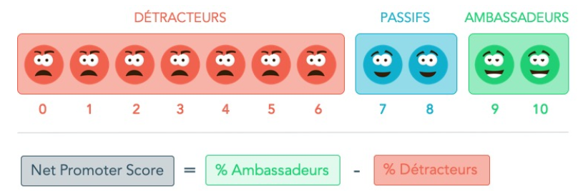
Ressource 9 : Les indicateurs de performance
LE NPS (Le Net Promoter Score)

Vous pouvez savoir si vos clients sont prêts à promouvoir votre entreprise (salut les ambassadeurs !) ou s’ils sont prêts à basculer chez vos concurrents. Exemple : “Nous recommanderiez-vous à vos proches, amis, collègues (sur une échelle de 1 à 10) ?”. Un score NPS > 50 est considéré comme vraiment très bon, voire excellent. Cela veut dire que vous avez une majorité de clients extrêmement contents de votre marque. Cela veut dire que vos clients ont une excellente opinion de vous. Un score NPS > 0 est considéré comme bon, c’est à dire que vous avez autant de fans que de personnes neutres ou détractrices. Vous avez ainsi une base forte de clients fidèles et loyaux.
Le CSAT (Customer Satisfaction Score)

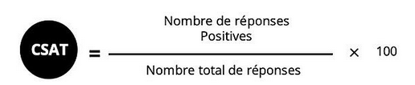
Il permet de mesurer le niveau de satisfaction client sur un point précis. Il est obtenu à partir des réponses à la question : « Avez-vous été satisfait par [...] » ?« D’autres formulations sont possibles, telles que : « Comment évaluez-vous votre satisfaction vis à vis de votre expérience client ? ». Libre à chaque société de décider par la suite de l’échelle de réponse. Celle-ci peut être numérique (1 – 3, 1 – 4, 1 – 5, 1 – 10), textuelle (Pas du tout satisfait / Pas satisfait / Moyennement satisfait / Satisfait / Très satisfait), ou sous forme de smileys et autres emojis. Un très bon CSAT est supérieur à 80 %. En dessous de 50 %, une stratégie de reconquête client et un plan d’action spécifique sont recommandés.

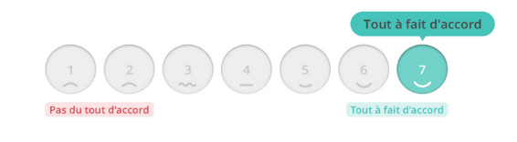
Le CES (Customer Effort Score)

Très adapté au Service Client, le CES est complémentaire au NPS et à la CSAT. La question posée pousse le client à évaluer non pas les interlocuteurs avec qui il était en contact mais son propre effort. La mesure de la qualité délivrée est ainsi plus objective. CES 1.0 « Quel niveau d’effort avez-vous du déployer pour que votre demande soit traitée ? » CES 2.0.
Plutôt que de formuler une question, une affirmation est présentée au client : « L’entreprise a facilité la résolution de mon problème ».
Des clients qui arrivent à contacter facilement une entreprise vont souvent être des ambassadeurs et générer un bouche-à-oreille positif autour de la marque.
Là où le CES 2.0 devient très intéressant, c’est que contrairement au NPS et à la CSAT, l’objectif n’est pas d’atteindre le score le plus élevé mais un score neutre.

- Effort faible : notes 1 ou 2
- Effort modéré : notes 3 ou 4
- Effort élevé : notes 5, 6 ou 7

CES = [Pourcentage d’effort élevé] – [Pourcentage d’effort faible]

Ressource 10 Extrait des avis client Kiabi Mérignac en ligne avec les verbatims

Magasin Kiabi MÉRIGNAC

Question posée :
Êtes-vous satisfaisait de votre expérience d’achat au sein de votre KIABI ?

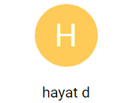 | Ma fille a fait son anniversaire à l'atelier Kiabi, elle et ses copines ont passé un très bon moment à customiser des t-shirts avec tout un tas d'accessoires et de matériel. L'atelier et le salon pour le gâteau d'anniversaire est très cocooning. Quant à l'accueil et l'accompagnement, ils furent irréprochables. Bref un nouveau concept que je suis ravie d'avoir testé autant que ma fille qui a fait sensation auprès de ses copines !
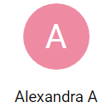 | Vendeuse pas du tout serviable et très hautaine n’y allez pas si vous avez besoin d’une aide pour la recherche d’un vêtement !!!
 | Une borne est installée pour recycler les vêtements, ce qui est une belle initiative écologique !
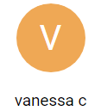 | Une hôtesse de caisse pour 3 caisses pendant les soldes avec une file d’attente de 20 minutes. Cela gâche un peu le plaisir d’achat !
 | Le rayon seconde main n’est pas rangé : il est peu visible et peu attractif.
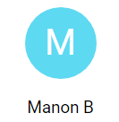 | Je demande où se situe les cabines d’essayage : aucune salutation. Bref une conseillère peu chaleureuse…

Dans le domaine de la relation client, le verbatim représente une prise de parole d’un client destinée à une marque : c’est le verbatim client.

